Министерство образования Республики Беларусь

Учреждение образования

«Белорусский государственный университет информатики и радиоэлектроники»

Кафедра теоретических основ электротехники

Лабораторная работа №1

«Исследование цепи постоянного тока методом наложения»

Вариант № 1

Проверил: Батюков С.В.

Выполнил: ст. гр. 358301

Казак М.А.

Минск 2024

## **1. Цель работы**

## Экспериментальная проверка метода наложения, принципа взаимосвязи, построение потенциальной диаграммы.

## **2. Расчёт домашнего задания**

## Исходные данные варианта представлены в таблице 1.

Таблица 1 – Исходные данные

| № варианта | $E_{1}$ | $E_{3}$ | $R_{1}$ | $R_{2}$ | $R_{3}$ | $R_{4}$ | $R_{5}$ | $R_{6}$ | Схемный нуль |
| --- | --- | --- | --- | --- | --- | --- | --- | --- | --- |
| В | В | кОм | кОм | кОм | кОм | кОм | кОм |
| 1 | 15 | 30 | 3,90 | 0,82 | 2,40 | 4,70 | 1,50 | 1,20 | a |

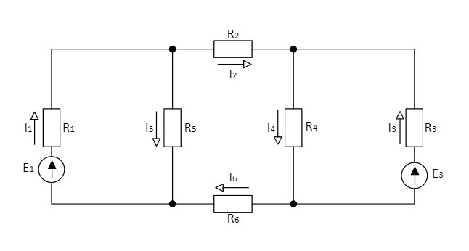

Рисунок 1 – Схема электрической цепи

Рассчитаем частичные токи создаваемые источником $E_{1}$ в схеме рисунка 2.

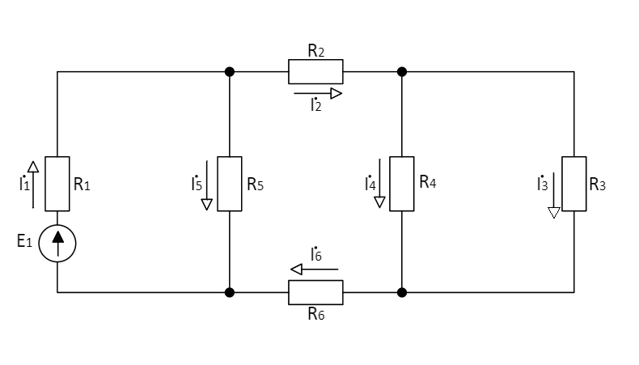 Рисунок 2 – Схема электрической цепи для расчета частичных токов, создаваемых источником E1

Параллельно включенные сопротивления $R_{3}$ и $R_{4}$ (см. рис. 2), заменяем эквивалентным сопротивлением $R_{34}$ (см. рис. 3).

Получаем

$R_{34}=\frac{R_{3}R_{4}}{R_{3}+R_{4}}=\frac{2,4×4,7}{2,4+4,7}=1,59 кОм$

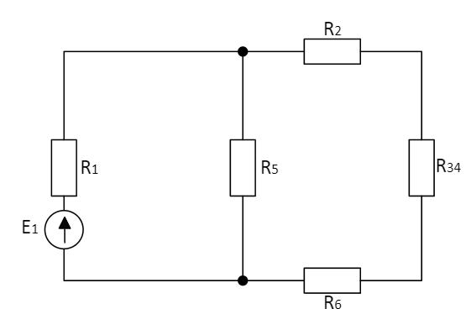

Рисунок 3

Последовательно включенные сопротивления $R_{34}$, $R_{2}$ и $R_{6}$ (см. рис. 3), заменяем эквивалентным сопротивлением $R_{2346}$ (см. рис. 4).

Получаем

$R_{2346}=R_{2}+R_{34}+R_{6}=0,82+1,59+1,2=3,61 кОм$

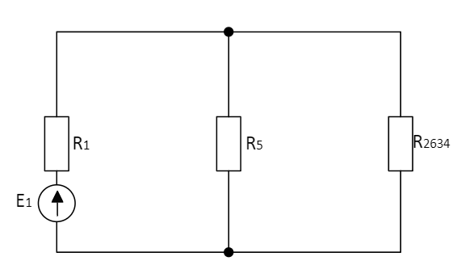

Рисунок 4

Параллельно включенные сопротивления $R_{2346}$ и $R_{5}$ (см. рис. 4), заменяем эквивалентным сопротивлением $R_{23465}$ (см. рис. 5).

Получаем

$R_{23465}=\frac{R_{2346}R_{5}}{R_{2346}+R_{5}}=\frac{3,61×1,5}{3,61+1,5}=1,06 кОм$

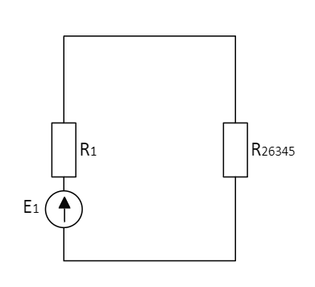

Рисунок 5

В полученной одноконтурной схеме (см. рис. 5) определяем её эквивалентное сопротивление

$R_{экв}=R_{1}+R_{23456}=3,9+1,06=4,96 кОм$

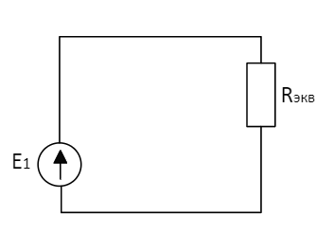

Рисунок 6

Определяем частичный ток $I_{1}^{,}$ по закону Ома в схеме представленной на рисунке 6.

Получаем

$I_{1}^{,}=\frac{E_{1}}{R_{экв}}=\frac{15}{4,96}=3,00 мА$

По «правилу плеч» определяем частичный ток $I_{5}^{,}$ в схеме представленной на рисунке 4.

Получаем

$I_{5}^{,}=I_{1}^{,}\frac{R_{2346}}{R_{5}+R_{2346}}=3,00×\frac{3,61}{3,61+1,5}=2,1 мА$

По первому закону Кирхгофа определяем частичные токи $I_{2}^{,}$ и $I_{6}^{,}$ в схеме представленной на рисунке 3.

Получаем

$I_{2}^{,}=I_{6}^{,}=I_{1}^{,}-I_{5}^{,}=3,00-2,1=0,90 мА$

По «правилу плеч» определяем частичный ток $I_{4}^{,}$ в схеме представленной на рисунке 2.

Получаем

$I_{4}^{,}=I_{2}^{,}\frac{R_{3}}{R_{3}+R_{4}}=0, 90×\frac{2,4}{2,4+4,7}=0,30 мА$

По первому закону Кирхгофа определяем частичный ток $I_{3}^{,}$ в схеме представленной на рисунке 2.

$I_{3}^{,}=I_{2}^{,}-I_{4}^{,}=0,90-0,30=0,60 мА$

Рассчитаем частичные токи создаваемые источником $E_{3}$ в схеме рисунка 2.1.

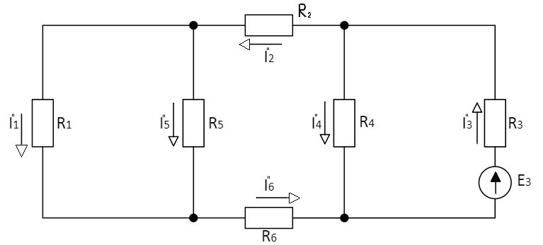Рисунок 2.1 – Схема электрической цепи для расчета частичных токов, создаваемых источником $E_{3}$

Параллельно включенные сопротивления $R_{1}$ и $R_{5}$ (см. рис. 2.1), заменяем эквивалентным сопротивлением $R_{15}$ (см. рис. 3.1).

Получаем

$R_{15}=\frac{R_{1}R_{5}}{R_{1}+R_{5}}=\frac{3,9×1,5}{3,9+1,5}=1,08 кОм$

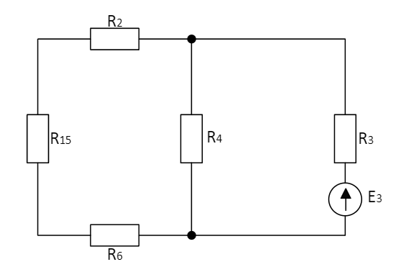

Рисунок 3.1.

Последовательно включенные сопротивления $R_{15}$, $R_{2}$ и $R_{6}$ (см. рис. 3.1), заменяем эквивалентным сопротивлением $R_{1256}$ (см. рис. 4.1).

Получаем

$R_{1256}=R_{2}+R_{15}+R_{6}=0,82+1,08+1,2=3,1 кОм$ 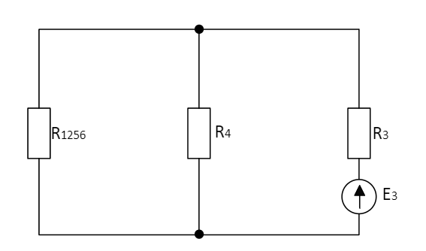

Рисунок 4.1

Параллельно включенные сопротивления $R_{1256}$ и $R_{4}$ (см. рис. 4.1), заменяем эквивалентным сопротивлением $R_{12456}$ (см. рис. 5.1).

Получаем

$R_{12456}=\frac{R_{1256}R_{4}}{R_{1256}+R_{4}}=\frac{3,1×4,7}{3,1+4,7}=1,87 кОм$

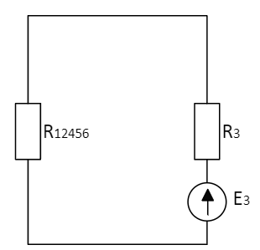

Рисунок 5.1

В полученной одноконтурной схеме (см. рис. 5.1) определяем её эквивалентное сопротивление

$R_{экв}=R_{3}+R_{12456 }=2,4+1,87=4,27 кОм$

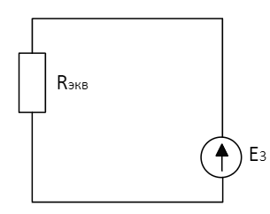

Рисунок 6.1

Определяем частичный ток $I_{3}^{,,}$ по закону Ома в схеме представленной на рисунке 6.1.

Получаем

$I_{3}^{,,}=\frac{E_{3}}{R_{экв}}=\frac{30}{4,27}=7,00 мА$

По «правилу плеч» определяем частичный ток $I_{4}^{,,}$ в схеме представленной на рисунке 4.1.

Получаем

$I_{4}^{,,}=I_{3}^{,,}\frac{R_{1256}}{R_{4}+R_{1256}}=7,00×\frac{3,10}{4,7+3,10}=2,80 мА$

По первому закону Кирхгофа определяем частичные токи $I_{2}^{,,}$ и $I_{6}^{,,}$ в схеме представленной на рисунке 3.1.

Получаем

$I_{2}^{,,}=I_{6}^{,,}=I_{3}^{,,}-I_{4}^{,,} =7,00-2,80=4,2 мА$

По «правилу плеч» определяем частичный ток $I_{5}^{,,}$ в схеме представленной на рисунке 2.1.

Получаем

$I_{5}^{,,}=I_{2}^{,,}\frac{R_{1}}{R_{1}+R_{5}}=4,20×\frac{3,90}{3,90+1,50}=3,03 мА$

По первому закону Кирхгофа определяем частичный ток $I_{3}^{,,}$ в схеме представленной на рисунке 2.1.

$I_{1}^{,,}=I_{2}^{,,}-I_{5}^{,,} =4,20-3,03= 1,17 мА$

Токи в исходной схеме (рис. 1) определяем как алгебраическую сумму частичных токов, создаваемых каждым из источников в отдельности.

Получаем

$I_{1}^{}=I_{1}^{,}-I_{1}^{,,}=3,00 -1,17=1,83 мА$

$I_{2}^{}=I_{2}^{,}-I_{2}^{,,}=0,90-4,22=-3,32 мА$

$I_{3}^{}=I_{3}^{,}-I_{3}^{,,}=0,60-7,00=-6,40 мА$

$I_{4}^{}=I_{4}^{,}+I_{4}^{,,}=0,30+2,80=3,10мА$

$I_{5}^{}=I_{5}^{,}+I_{5}^{,,}=2,10+3,03=5,13 мА$

$I_{6}^{}=I_{6}^{,}-I_{6}^{,,}=0,90-4,20=-3,30 мА$

| Данные | ЭДС источников | | Токи в ветвях | | | | | |
| --- | --- | --- | --- | --- | --- | --- | --- | --- |
| $E_{1}$,В | $E_{3}$,В | $I_{1}$,мА | $I_{2}$,мА | $I_{3}$,мА | $I_{4}$,мА | $I_{5}$,мА | $I_{6}$,мА |
| Расчетные | 15 | 0 | 3,00 | 0,90 | 0,60 | 0,30 | 2,10 | 0,90 |
| 0 | 30 | 1,17 | 4,20 | 7,00 | 2,80 | 3,03 | 4,20 |
| 15 | 30 | 1,83 | -3,32 | -6,40 | 3,10 | 5,13 | -3,30 |
| Экспериментальные | 15 | 0 | 2,90 | 0,88 | 0,60 | 0,30 | 2,13 | 0,88 |
| 0 | 30 | 1,17 | 4,23 | 7,00 | 2,80 | 3,05 | 4,23 |
| 15 | 30 | 1,80 | 3,35 | 6,30 | -3,12 | 5,35 | -3,25 |

## **Вывод**

В процессе подготовки и выполнения лабораторной работы рассчитали токи в цепи с двумя источниками методом наложения. Этот метод рационально использовать для относительно несложных цепей, преобразования сопротивлений в которых просты. Проверили расчёты экспериментально. Теоретически рассчитали входные и взаимные проводимости, подтвердили принцип взаимности. По экспериментальным данным построили потенциальную диаграмму для внешнего контура рассматриваемой электрической цепи.